秘密★启用前
2015年重庆一中高2018级高一上期半期考试
思想政治试题卷2015．12
满分100分。考试时间80分钟。
注意事项：
1．答题前，务必将自己的姓名、准考证号填写在答题卡规定的位置上。
2．答选择题时，必须使用2B铅笔将答题卡上对应题目的答案标号涂黑。如需改动，用橡皮擦擦干净后，再选涂其他答案标号。
3．答综合题时，必须使用0．5毫米黑色签字笔，将答案书写在答题卡规定的位置上。
4．所有题目必须在答题卡上作答，在试题卷上答题无效。
5．考试结束后，将试题卷和答题卡一并交回。

一、选择题（本大题共30小题，每小题2分，共60分）在每小题给出的四个备选项中，只有一项是最符合题目要求的。
1．下列属于商品的是
①中国东北的原始森林 ②小五送同学的笔记本
③商店里卖的服装 ④城市居民用的水和电
A.①② B.②③ C.①④ D.③④
2．目前，国家食品药品监督管理局透露，国家食品药品监督管理局今年将把药品、保健品和医疗器械的违法广告作为重点整治对象，进行大力整顿，纠正这些广告宣传中的违法行为。商家不惜重金做“广告”，因为“广告”有助于
A.商品价值的实现 B.商品使用价值的提高
C.商品质量的提升 D.商品生产成本的降低
3．某机械厂花了120万元购买钢材，又根据规定缴纳了8万元的税款。这里，货币先后执行的职能是
A. 流通手段和支付手段 B.价值尺度和支付手段
C.支付手段和流通手段 D. 价值尺度和流通手段
4．丹麦将成为世界第一个无纸币国家，从2016年1月开始，商家有可能拒绝接受现金，只接受移动支付和银行卡支付，这意味着丹麦
①货币不再充当商品交换的媒介 ②国家直接控制货币流通速度
③收款手续简化，方便购物消费 ④交易效率提高，交易成本降低
A．①② B.②③ C.①④ D.③④
5．2015年3月6日，美元指数收盘较前一交易日上涨1.4164点；3月9日，人民币对美元汇率较前一交易日又贬值30个基点。美元持续升值将对中国经济产生多方面的影响，其中消极的方面在于
①提高中国居民的赴美旅游成本
②减少中国学生赴美留学的成本
③扩大中国出口商品的价格优势，增加出口
④增加中国居民购买美国进口商品的负担
A．①② B．①④ C．②④ D．③④
6．假定其他条件不变，在一般情况下，下列选项中与右图反映的变动关系相一致的是
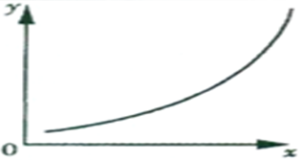
①Y为个别劳动时间，X为某商品价值总量
②Y为投资收益，X为投资风险
③Y为人民币汇率，X为商品进口量
④Y为某商品价格，X为该商品互补品的需求量
A．①② B．②③ C．①④ D．②④
7.大学生刘某在校期间勤工俭学，卖出了一批笔记本电脑，购买者给他签发了一张转账支票。 对这一支票正确的使用方式是
A.凭支票到银行去支取现金 B.到证券市场出售支票换取现金
C.凭支票到银行把资金转入自己帐户 D.凭支票去对方公司财务处支取现金
8．2014年某国生产甲种商品100万件，每件商品的价值量为6元。如果2015年该国生产甲种商品的劳动生产率提高20%，其他条件不变，则2015年该国甲种商品的价值总量为
A．720万元 B．3000万元 C．600万元 D．120万元
9．绿色消费是指一种以适度节制消费，避免或减少对环境的破坏，崇尚自然和保护生态等为特征的新型消费行为和过程。下列符合绿色消费理念的是
①购买消费散装的物品
②用布做的毛巾和餐巾代替各种各样的纸巾
③拒绝使用生物产品，保护生物多样性
④使用经济适用又安全可靠的一次性产品
A．①② B．②③ C．③④ D．①④
10．郑老师刚出来工作，通过摇号以每月500元租得一套一居室的公租房。从消费的目的来看，郑老师的消费属于
A．租赁消费 B．生存资料消费
C．享受资料消费 D．发展资料消费
11．时下，在许多大城市出现了“酷抠族”。“酷抠族”是指拥有较高学历、较高收入的人群，他们精打细算，摈弃奢侈消费；他们关注打折信息、购买特价商品、打包吃剩饭菜……用最少的钱获取最大的满足感。“酷抠族”用自己的行为诠释了
①适度消费的理念和主张 ②超前消费的理念和主张
③抑制消费的理念和主张 ④理性消费的理念和主张
A.①② B.①④ C.②③ D.③④
12．商品房的销售中经常出现“买涨不买落”的现象。这种现象说明
A．价格下跌，购买一定增加
B．价格上涨，购买才会增加
C．消费行为由价格决定
D．消费行为受心理预期影响
13．下表是老王家2014年的家庭收支状况（单位：万元）
年份 | 收入 | 食品支出 | 衣物支出 | 学习费用支出 | 旅游等消费支出 | 存款等投资
2014 | 10 | 2.2 | 1.8 | 1.0 | 2.0 | 3.0
老王家的恩格尔系数是
A.31% B.22% C.46% D.28%
14．3G最大的优点是高速的数据下载能力，它可以实现名副其实的移动宽带，它能够处理图像、音乐、视频流等多种媒体形式，提供包括网页浏览、电话会议、电子商务等多种信息服务。随着3G时代的到来，人们开始对无线宽带上网、手机电视以及视频通话等新业务跃跃欲试。这表明
A．生产决定消费 B．消费对生产具有反作用
C．生产与消费是此消彼长的关系 D．消费促进生产的发展
15．苹果手机的机型从最初的iphone4的出现到现在的iphone6 s的问世,我们所见到的手机外形更精致、画面更逼真、功能更全面、智能更发达。从某种意义上说，苹果手机的更新换代对消费者的消费起到很大的推动作用。这说明
A．生产决定消费的对象 B．生产决定消费方式
C．生产决定消费质量和水平 D．生产为消费创造动力
16．我国公有制的主体地位主要体现在
①公有资产在各行各业中占优势
②公有资产在社会总资产中占优势
③混合所有制经济中，国有经济成分占优势地位
④国有经济控制国民经济命脉，对国民经济起主导作用
A．①② B．①③ C．②④ D．③④
17．在我国经济“百花园”中，各种经济成份争奇斗艳，五光十色。它们都在为繁荣和发展社会主义市场经济做出自己的贡献。社会主义的根本经济特征是
A.生产资料公有制 B.多种所有制共同发展
C.国有经济在社会总资产中占优势 D.鼓励非公有制经济发展
18．江西省通过发展各类农民专业合作社，有效促进了土地规模经营和农民增收，促进了农业规模化、产业化、品牌化。发展农民专业合作组织有助于促进土地流转，有利于促进农业规模化产业化经营。农民专业合作社
①是对农村集体经济的积极探索 ②对实现共同富裕具有重要作用
③是混合所有制经济 ④是外资经济的重要形式
A. ①② B. ③④ C. ①③ D. ②④
19．目前，我国非公有制经济上缴国家的税收比重不断增加，95%的中小企业是非公有制经济，私营企业和个体工商户从业人员共约1.5亿。这说明非公有制经济
A．对国民经济起绝对支配作用 B．是支撑国民经济的主体
C．为国民经济注入活力 D．在国民经济中居于主导
20．并购已成为企业迅速扩张和财富重组的重要手段，下列选项最能代表并购积极作用的是
A．多元化经营引导消费方向 B．国际化经营主导汇率走势
C．规模化经营形成垄断优势 D．规模化经营优化资源配置
21．实现和维护劳动者权益是社会主义制度的本质要求。劳动者获得权利、维护权益的重要依据是
A．依法签订劳动合同 B．建立和谐的劳动关系
C．自觉履行劳动义务 D．以合法手段、法定程序维护权益
22．劳动者充分就业，能够扩大内需，促进经济的良性发展。根据所学经济生活知识，图中a、b、c、d处依次应填入
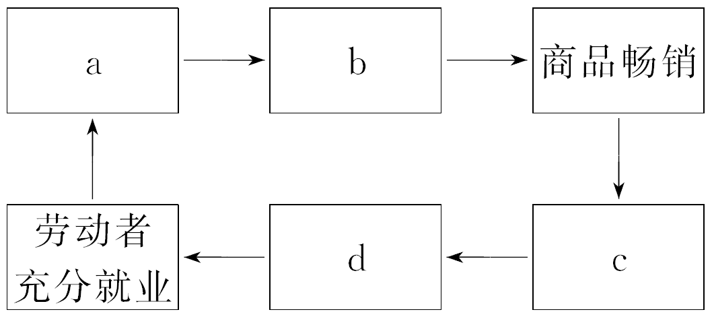
①劳动需求增加 ②居民收入增加
③生产供给增加 ④消费需求增加
A．①②③④ B．②④③① C．④①②③ D．③④①②
23．在北京、上海、广州等一线城市打拼数年后，不少年轻人重新选择到二、三线城市发展，被舆论称为“逃离北上广”。这对劳动者的启示是
A．要完善市场就业机制 B．要树立职业平等观
C．要实施积极的就业政策 D．要灵活多样自主择业
24．市场经济经过数百年的孕育和发展，逐步形成了公司制这种重要的企业形式。公司作为企业的一种重要形式，它的基本特征是
A．对债务承担无限责任的经营实体
B．以营利为目的，从事生产经营活动的经济组织
C．由法定数额的股东所组成的，以其全部资产承担债务，以营利为目的的企业法人
D．实行股份合作制
25．目前，国际上普遍认同CSR（企业社会责任）理念，即企业在创造利润、对股东利益负责的同时，还要承担对员工、对社会和环境的社会责任。以下属于企业社会责任的有
①完善市场就业机制，扩大就业规模
②制定相关法律法规，审定产品质量标准
③自觉依法诚信纳税，积极参加社会公益事业
④规范生产经营，为社会提供优质的商品和服务
A．①② B．②④ C．③④ D．②③
26．中国互联网A公司2014年9月19日日登陆纽约交易所，收盘报18.01美元，较发行价上涨28.64% ，首日市值达71.2亿美元。据此，我们可以推断A公司
①一定是股份有限公司，但不一定是上市公司
②面向市场筹集资本，资本须划分为等额股份
③实行法人治理结构，财务必须向全社会公开
④内部管理科学规范，股票价格将会持续上涨
A．①② B．①④ C．②③ D．③④
27．甲乙两家企业生产同一种商品，并以相同的价格出售这一商品，甲企业盈利，而乙企业亏本。其原因可能是
①甲企业的商品比乙企业的商品更富有需求弹性
②甲企业商品销售网络和售后服务优于乙企业
③甲企业工人的数量高于乙企业工人数量
④甲企业的劳动生产率高于乙企业的劳动生产率
A．①② B．①③ C．③④ D．②④
28．商业银行是以利润为主要经营目标的金融机构。其利润主要来源于
A．贷款业务 B．存款业务 C．结算业务 D．代理保险业务
29．家庭投资理财应根据不同的经济态势，采取不同的选择。当银行储蓄利率下降、企业经济效益大幅下滑时，下图中最适宜的家庭投资理财结构是
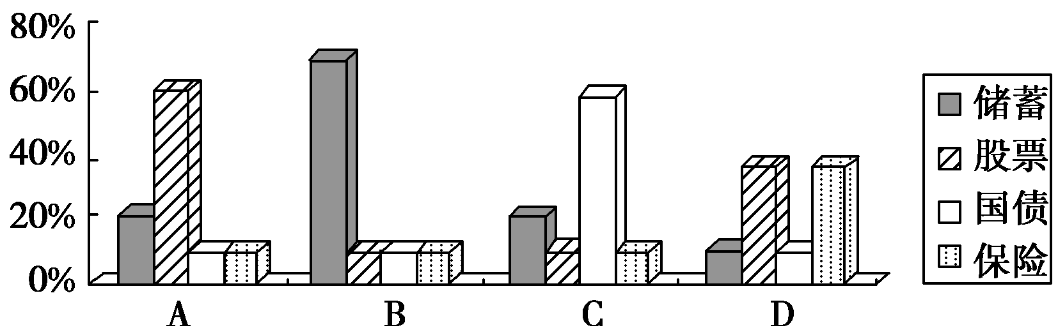
30．为保护广大学生的合法权益，维护正常的保险市场秩序，中国保监会发出公告，任何单位和个人均无权强制学生购买学生平安险。购买学生平安险
A.能够避免意外事故的发生
B.其费用由国家和个人共同承担
C.是一种针对风险本身的投资方式
D.按规定定期能获得有偿收入

二、综合题（原创）（共两题，满分40分）
31.（18分）阅读以下材料，回答问题
材料一： 我国城乡居民消费状况
项目  年份 | 城镇居民家庭人均收入 | 农村居民家庭人均收入 | 城镇居民家庭恩格尔系数 | 农村居民家庭恩格尔系数
1978年 | 343.4元 | 133.6元 | 57.5% | 67.7%
2002年 | 7702.8元 | 2475.6元 | 37.7% | 46.2%
2014年 | 28844元 | 10489元 | 36% | 40%
（1）概述材料一反映的经济信息。（4分）

材料二： 某中学高一（1）班同学在老师的指导下，成立合作学习小组，围绕中学生消费状况开展研究性学习。以下材料来自该中学学生消费状况调查报告：
大多数同学在花钱时比较慎重，他们会尽量购买自己需要的商品。少数同学更注重自己的个性，消费时喜欢追求与众不同。但是也有一些同学为了追求名牌产品，不惜削减自己的必要开支。
（2）结合材料二，分析该中学学生存在哪些消费心理？（6分）

（3）请简要回答中学生应该树立怎样的消费观？（8分）

32．（22分）“十三五”规划建议中，发展文化产业、扩大文化消费成为重要议题。阅读以下材料，回答问题。
材料一： 文化消费作为新的消费增长点越来越被人们所关注。据资料显示，我国文化消费潜在规模为4.7万亿元,如果完全释放将拉动经济快速增长。近年来，为满足人们增长的文化消费需求，文化娱乐业、音像业、演出业、艺术品经营业、出版业日益兴旺发达。目前，我国居民用于文化消费的支出大幅飙升，居民家庭文化消费占家庭总消费的1/6，比10年前增加3倍以上，其中教育消费占了较大比例。随着经济的发展和收入水平的提高，人们越来越追求生活品位，文化消费成为了拉动消费需求增长的一个不可忽视的重要领域。
（1）请结合材料一分析文化消费对生产的反作用。（12分）

材料二： 深圳某文化科技集团有限公司牢牢把握市场动向，不断调整发展战略，从最初的一家影视科技设备提供商，到形成包括动漫、电影、主题演艺、文化衍生品、文化科技主题公园在内的全产业链企业，该公司大胆将高新科技引入传统文化产业，创新提出“文化+科技”的发展模式，探索出一条文化科技产业规模化、多元化、国际化的发展新路。目前，该科技集团已申请近200项国内外专利、近400余项商标，拥有300余项著作权和软件产品登记。其旗下的动漫产品获评中宣部“五个一工程”优秀动画片奖等几十项国际国内大奖。该公司以其先进的技术、独特的创意、过硬的产品在业界赢得良好声誉，成为文化产业的领头羊。
（2）结合材料二，运用“企业的经营与发展”知识，说明企业怎样经营才能取得成功。（10分）

命题人：杨芝瑛
审题人：何文吉

2015年重庆一中高2018级高一上期期中考试
思想政治试题参考答案2015．12
一、选择题
1-5：DAADB 6-10:BCCAB 11-15:BDAAD
16-20:CAACD 21-25:ABDCC 26-30:CDACC
二、综合题
31.（1）改革开放以来，城乡居民家庭人均收入不断增加（1分），城乡居民恩格尔系数不断下降，消费水平不断提高（1分）；但城乡居民家庭人均收入和消费水平仍存在较大差距（1分）；说明收入是消费的基础和前提。（1分）
（2）①尽量购买自己需要的商品，体现的是一种求实的消费心理；（2分）
②比较注重自己的个性，追求品味与众不同主要体现的是求异的消费心理；（2分）
③追求名牌而不惜削减必要开支的行为，是一种攀比的消费心理。（2分）
（3）要树立的正确消费，坚持正确的消费原则：
①量入为出，适度消费；（2分）
②理性消费，避免盲从；（2分）
③保护环境，绿色消费；（2分）
④勤俭节约、艰苦奋斗。（2分）
32.（1）①文化消费能扩大内需，拉动经济增长，促进生产的发展。（4分）
②文化消费作为一个新的消费热点，能带动相关产业的发展。（4分）
③文化消费能为生产创造新的劳动力，提高劳动者的质量和素质。（4分）
（2）①企业要制定正确的经营战略。牢牢把握市场动向，不断调整发展战略，创新模式，加快发展。（4分）
②企业要提高自主创新能力，依靠科技进步、科学管理等手段,形成自己的竞争优势。创新模式，掌握专利技术，才能在竞争中赢得主动。（4分）
③企业要诚信经营,树立良好的信誉和企业形象。确保产品质量过硬，有良好的声誉，才能在业界站得住脚。（2分）

